11.1.7.4-5. İtme Çizgisel Momentum - Ders Not Kâğıdı

Hangisi Daha Yukarı Zıplar

Açıklama:

Momentum Ne Zaman Korunur
- ΣF_{dış} = ……. ise her durumda MOMENTUM korunur.
- Yani P_{i} = P_{s}
Momentum Ne Zaman KorunMAZ
- ΣF_{dış} ≠ ……. ise her durumda MOMENTUM korunmaz.
- Yani P_{i} ≠ P_{s}

Çarpışma Türleri

Elastik Çarpışma: Tek Boyut
Hızlar Formülü: …………………………………………………….
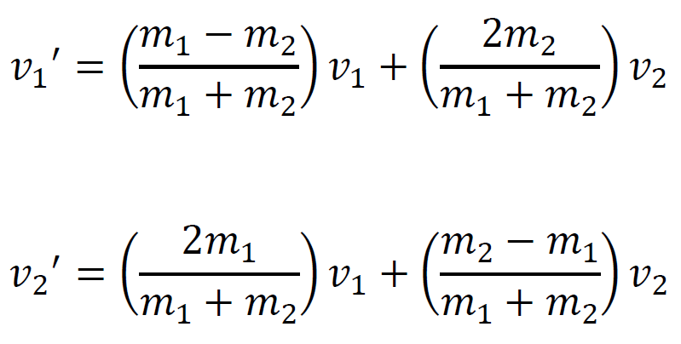
Elastik Çarpışma: Çift Boyut
…

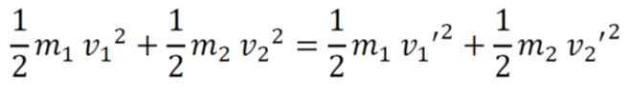
…
…
Tamamen İnelastik Çarpışma: Tek Boyut
Tamamen İnelastik Çarpışma: İki Boyut
…

…
…
6,67m/s

90 kg’lık bir defans oyuncusu 5 m/s hızla doğuya koşarken 3 m/s hızla kuzeye koşan 95 kg’lık bir rakip oyuncu ile çarpışıyor. Çarpışma tamamen esnek olmayan türden ise çarpışmadan sonra oyuncuların hızını ve yönünü bulunuz.

Sorular

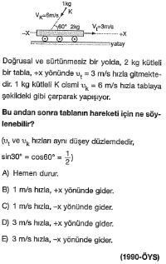

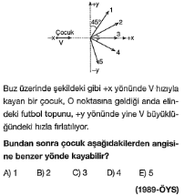

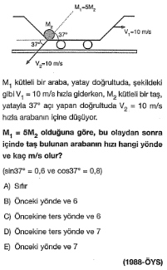
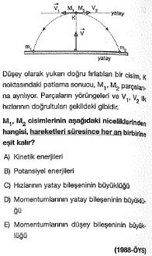
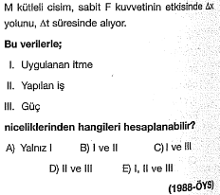
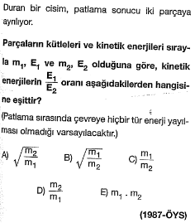
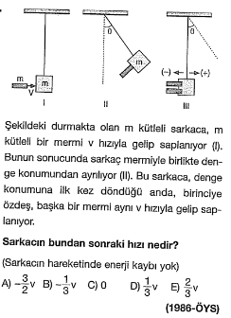
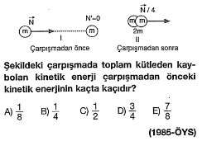
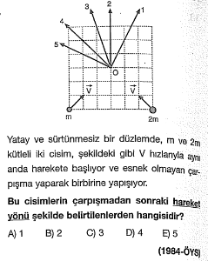
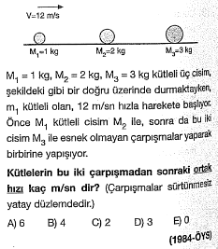
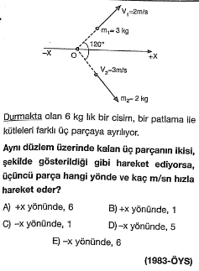

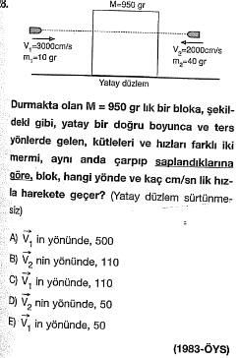

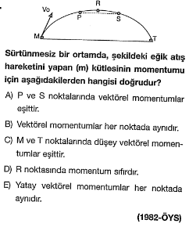

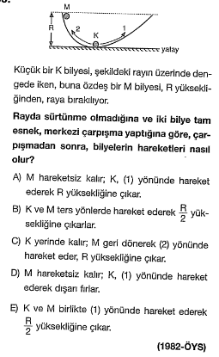
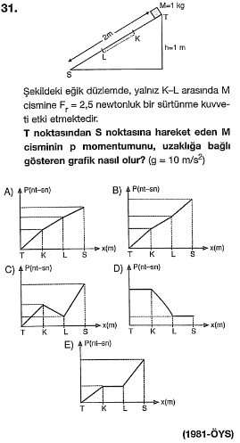

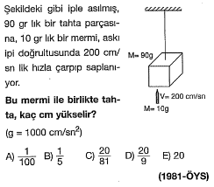

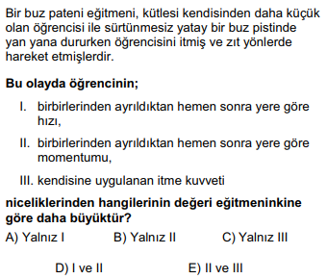
2018 AYT

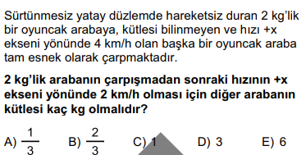
2017 LYS
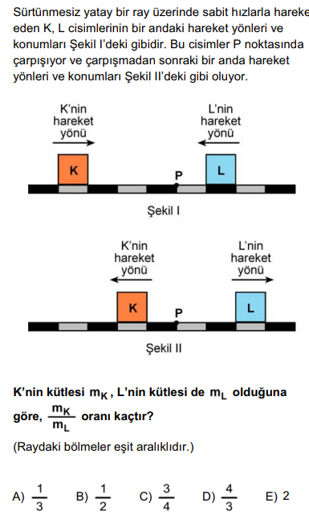
2013 LYS

